**CẢNH GIÁC VỚI VIỆC LỢI DỤNG TÔN GIÁO ĐỂ TÁI LẤN CHIẾM ĐẤT KHU VƯỜN RAU P6, TÂN BÌNH**

Thời gian vừa qua, trên các trang mạng xã hội có nội dung thông tin xấu độc liên tục đăng tải, tuyên truyền, phát trực tiếp về các hành vi gây rối trật tự công cộng, tụ tập trái phép của một số đối tượng trên khu đất công cộng vườn rau Phường 6, Tân Bình cản trở, chống đối người thi hành công vụ, căng băng rôn, biểu ngữ gây mất trật tự khi lực lượng chức năng quận Tân Bình thực hiện ra quân tham gia vệ sinh đường phố và địa bàn dân cư, chung tay bảo vệ môi trường trong khu đất ngày 3/12/2019.

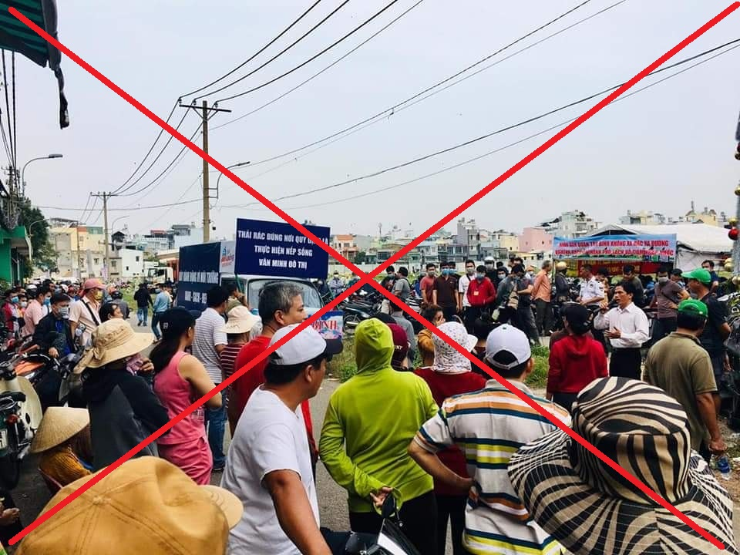

Đặc biệt, sáng ngày 8/12/2019, một nhóm người đã có hành động lợi dụng danh nghĩa tôn giáo, lợi dụng việc dựng hang đá thể hiện lòng kính chúa nhân dịp giáng sinh để với âm mưu là để tái chiếm dụng đất trái pháp luật. Nhóm người trên tự ý dựng cái gọi là hang đá ngoài khuôn viên đài Mông Triệu gây mất an ninh trật tự tại khu đất công trình công cộng, một số đối tượng còn kích động mỗi hộ gia đình người dân tại khu vực này làm 1 hang đá rồi cùng mang ra để ở khu đất. Trước tình hình trên, lực lượng chức năng của quận Tân Bình đã kiên quyết xử lý, thu giữ toàn bộ đồ đạc, lập lại trật tự tại khu đất. Lợi dụng sự việc này, các đối tượng xấu đã mang danh nghĩa tôn giáo như Cao Hà Chánh, Cao Hà Trực, Cao Thị Thu, Phạm Trung Hiếu, Phạm Duy Quang, Thạch Thị Sa Mít…đã cầm đầu kích động người dân khu vực tụ tập trái phép, lu loa lên trên nhiều trang mạng xã hội, nhất là trang “vườn rau Lộc Hưng”, “Tin mừng cho người nghèo”.. rằng Nhà nước và chính quyền quận Tân Bình vi phạm tự do tôn giáo, là “xâm phạm đến đức tin của người dân VRLH”, “Nhà cầm quyền phường 6 Quận Tân Bình đã có hành vi bỉ ổi là đàn áp và bắt người dân VRLH chúng tôi”, vu cáo “Cán bộ phường 6, quận Tân Bình Tp.HCM đập tượng Thánh, phá hang đá, cướp đồ và bắt người. Vào khoảng 16h, các cán bộ phường 6 đã bắt 10 người dân Vườn Rau Lộc Hưng”, ”thậm chí trên nhiều trang mạng còn xuất hiện các lời kêu gọi “đứng lên, kéo về hiệp thông với bà con VRLH”, “lật đổ nhà cầm quyền”….

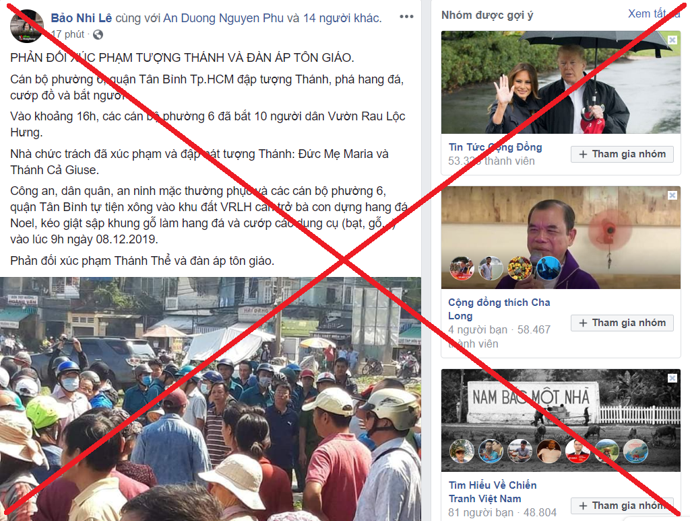

Có thể thấy, những hành vi của các đối tượng trên là rất thâm hiểm và manh động khu lợi dụng tôn giáo để liên tiếp vi phạm pháp luật, đưa thông tin xuyên tạc sai lệch để các nước ngoài đánh giá không khách quan về tự do tôn giáo ở Việt Nam, tạo diễn đàn để các thế lực thù địch và một số tổ chức, cá nhân thiếu thiện chí xuyên tạc, vu khống Việt Nam. Nguy hiểm hơn, các đối tượng này còn có hành vi kích động người dân xuống đường nhằm chống đối các chủ trương, chính sách của Thành phố trong vụ việc vườn rau P6.

Các yêu sách và luận điểm của các đối tượng này trong vụ việc phi lý đến mức khó tin “đòi được cấp sổ đỏ”, “được tiếp tục canh tác trên khu đất vườn rau”, cho khu đất này Nhà nước không có quyền sử dụng vì “là đất của giáo hội”… Tất cả những luận điểm trên đều cho thấy những đối tượng gây rối trong vụ việc và tuyên truyền sai sự thật như trên đều không hiểu, hoặc cố tình không hiểu các quy định của Nhà nước ta về quyền sở hữu, sử dụng và quản lý đất đai, cũng như chủ trương chung của Thành phố trong việc biến khu đất vốn trước đây đầy rẫy phức tạp, tệ nạn này thành công trình phục vụ lợi ích nhân dân khu vực.

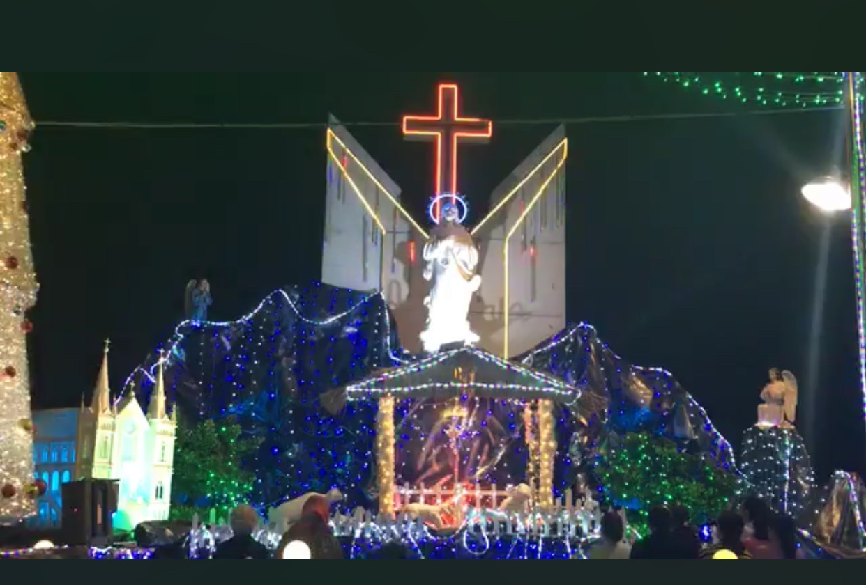

Thực tế, trong tháng 11 năm 2019, chính quyền địa phương Phường 6, quận Tân Bình đã tạo điều kiện cho giáo họ Mông Triệu làm xong hang đá trong khuôn viên đài Mông Triệu tại khu vực đất công trình công cộng phường 6, quận Tân Bình, nơi đã được chính quyền địa phương tiến hành giải tỏa, cưỡng chế các hành vi vi phạm pháp luật trong lĩnh vực xây dựng trên đất nhà nước từ đầu năm 2019 để xây dựng khu trường học đạt chuẩn quốc gia do Ủy ban nhân dân quận Tân Bình làm chủ đầu tư. Do vậy, không thể lấy lí do “xây hang đá mừng lễ Giáng sinh” ra để hạ đặt bừa bãi trên khu đất đã cưỡng chế giải tỏa rồi nhân cơ hội đó để xây cất các công trình vi phạm khác, tạo sự bất ổn trong khu vực. Hoàn toàn không có cái gọi là “Cán bộ phường 6, quận Tân Bình Tp.HCM đập tượng Thánh, phá hang đá, cướp đồ và bắt người”.

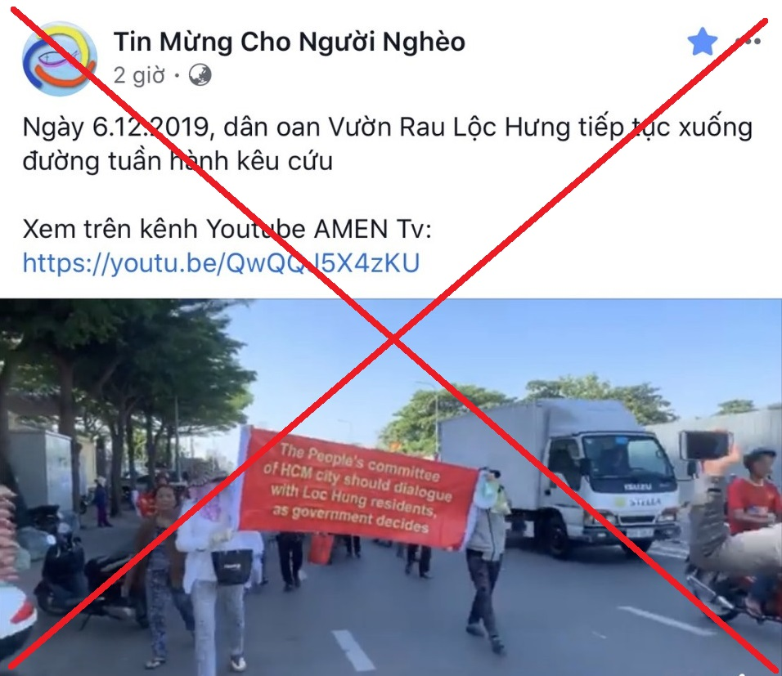

Xin nhắc lại quan điểm chính thức của Nhà nước ta đối với vụ việc: Khu đất này hoàn toàn không phải là đất “công giáo”, người dân trồng rau khu vực này không được cấp quyền sử dụng đất bởi khu đất đã được xác lập quyền sử dụng cho Bưu điện Thành phố từ năm 1991 theo Quyết định số 07/QĐ-ĐĐ. (Việc một số người gọi khu vực này là “vườn rau Lộc Hưng” chỉ là cách gọi tắt vì Lộc Hưng là tên của giáo xứ cạnh đó không có quan hệ gì tới vườn rau, cũng như nhiều người gọi quen khu này là “vườn rau Tân Bình”, hay “vườn Đà Lạt”…). Ủy ban nhân dân quận Tân Bình khẳng định ĐƠN GIÁ HỖ TRỢ đất trực canh tại khu đất công cộng phường 6 là 7.055.000 đồng/m2, đây là giá hỗ trợ cao nhất và sẽ không thay đổi hoặc điều chỉnh đơn giá hỗ trợ.

Bên cạnh đó, toàn bộ khu đất công này sẽ được Ủy ban nhân dân quận tiến hành xây dựng khu trường học công lập đạt chuẩn quốc gia do Ủy ban nhân dân quận Tân Bình làm chủ đầu tư (gồm 3 bậc học: 20 lớp Mầm non, 30 lớp Tiểu học và 45 lớp Trung học cơ sở) trên khu đất công trình công cộng có diện tích 49.320 m2 tọa lạc tại Phường 6, quận Tân Bình là một trong những công trình trọng điểm của quận. Dự án sau khi hoàn thành sẽ giúp quận Tân Bình mở rộng và phát triển mạng lưới giáo dục theo hướng hiện đại, đáp ứng được nhu cầu học tập của con, cháu Nhân dân Phường 6 và một số phường lân cận, dự án được ngành giáo dục và Nhân dân đồng tình ủng hộ. Hiện nay, dự án đang được các cơ quan chức năng tập trung hoàn tất các thủ tục để triển khai thực hiện.

Pháp luật của Nhà nước ta khẳng định: mọi người đều có quyền tự do tín ngưỡng, tôn giáo, theo hoặc không theo một tôn giáo nào và mỗi người có quyền bày tỏ niềm tin tín ngưỡng, tôn giáo; thực hành lễ nghi tín ngưỡng, tôn giáo theo Hiến pháp và pháp luật của nước Cộng hòa xã hội chủ nghĩa Việt Nam. Tuy nhiên, việc tổ chức hoạt động tín ngưỡng, lễ hội tín ngưỡng phải bảo đảm an ninh, trật tự, an toàn xã hội, tiết kiệm, bảo vệ môi trường (quy định tại Khoản 2, Điều 10, Luật Tín ngưỡng, tôn giáo năm 2016).

Do đó, cần hết sức cảnh giác với những âm mưu lợi dụng tôn giáo, lợi dụng khiếu kiện gây bất ổn tình hình, nhất là trong thời điểm cuối năm 2019 và năm 2020 – năm có nhiều sự kiện chính trị - xã hội quan trọng của đất nước. Cần mạnh tay và quyết liệt xử lý nghiêm những đối tượng lợi dụng tôn giáo để xâm phạm lơi ích của đất nước, xâm phạm sự bình yên của người dân. Người dân chúng ta cần đề cao cảnh giá trước phần tử xấu, hết sức bình tĩnh, tỉnh táo nhận diện để không bị mắc mưu kẻ xấu. Hãy biết nâng niu những giá trị hòa bình mà chúng ta đang có, hãy hết sức bình tĩnh, không để các thế lực phản động, cơ hội chính trị, những đối tượng xấu kêu gọi, lôi kéo, kích động xuống đường, tuần hành, biểu tình trái pháp luật.

**Minh Nghị**